附件2:

授 权 委 托 书
首钢长治钢铁有限公司：
（单位名称） 是在中华人民共和国境内合法注册的企业，法定地址（营业执照上注明的地址），企业法人代码（法人代码），主要生产地点设在（生产厂地址）。
兹委托我单位下列代理人代表我方在贵公司全权办理 焦化厂预冷换热器等设备采购项目（2023-083）的投标及合同签订事宜。具体为：1、负责签署本次投标文件、提交标书；对开标内容签字确认；接受询标并对标书中有错误或有歧义或根据招标人要求需对标书进一步说明澄清的内容，有权承认、放弃、变更，并签署有关文件。2、签订合同、办理结算、代为收款、处理有关合同履行过程中的一切事宜，并签署相关文件。
该代理人在授权范围内依法所签的书面文件和从事的代理行为，我方均予以认可并自愿承担一切法律责任。
授权期限： 年 月 日至 2023年7月30日.代理人签署的所有文件（在本授权书有效期内签署的）不因授权的撤消而失效，特此声明。
代理人姓名： 职务： 联系方式：
代理人身份证复印件（粘贴处）：

代理人签字：

授权人盖章（行政公章）：

法定代表人盖章并签字:

年 月 日

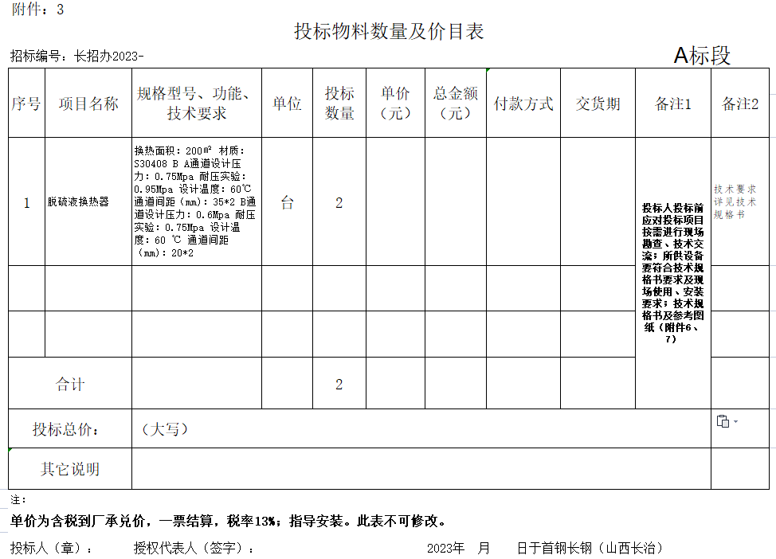

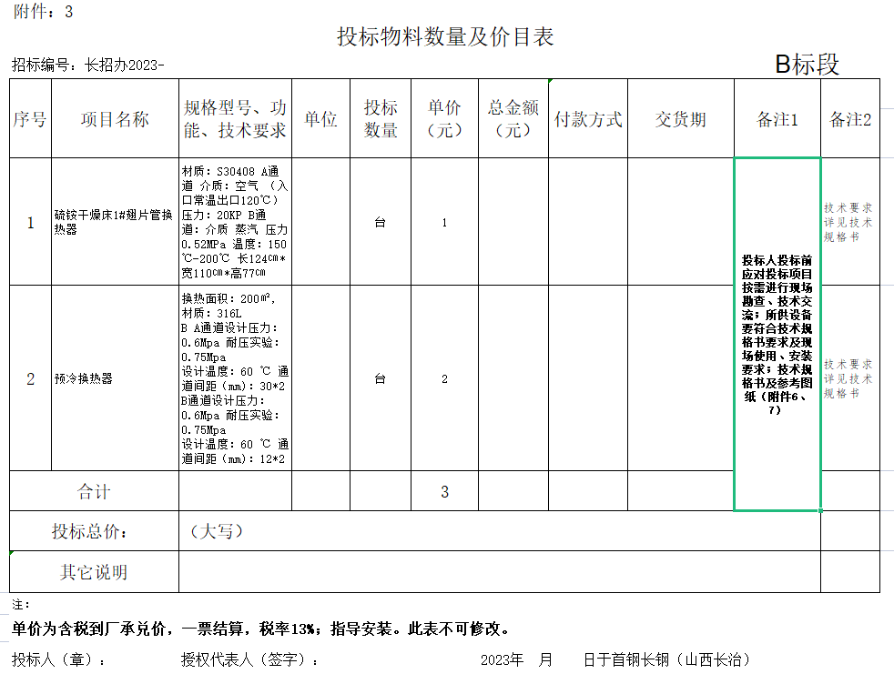
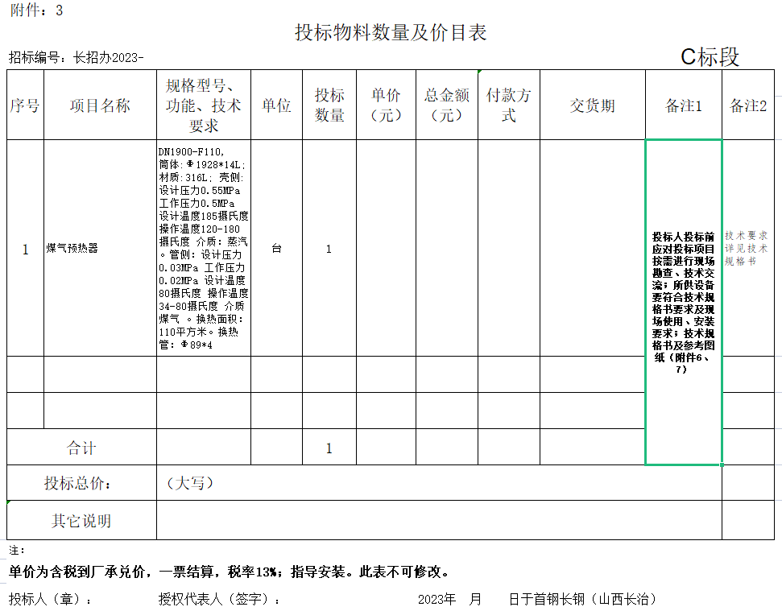

附件4
诚信投标承诺书
首钢长治钢铁有限公司：
非常高兴参加贵公司组织的焦化厂预冷换热器等设备采购项目（招标编号：2023-083）招投标项目。
我公司以下列第 种方式向贵公司交纳投标保证金 元。
（A标段:肆万元（¥40000）、B标段:叁万元（¥30000）、C标段:肆万元（¥40000）
1、投标现场交纳。
2、向贵公司账户汇款。
3、贵公司欠我公司等额应付款项冲抵。
我公司遵循诚实信用原则，特此保证本次投标文件中的资质证照、印鉴印模、印鉴加盖、人员签字、业绩资料等所有投标资料均真实、合法、客观、有效，不存在任何伪造或不实之情形。同时保证参加本次投标的委托代理人确系我公司员工。
同时我们承诺，我公司投标资料如有造假或我公司陈述如有不实，我公司自愿将已交纳的投标保证金由贵公司全额予以没收，我公司放弃就此提出任何权利主张。

投标人：

法定代表人签字并盖章：

年 月 日

